布林肯的毒计：佩洛西股神老公遭锤！

[有理儿有面](javascript:void(0);)

**有理儿有面**

微信号 youli-youmian

功能介绍 你说是不是

2022-10-29[原文](https://mp.weixin.qq.com/s?__biz=Mzg3MjEyMTYyNg==&mid=2247574181&idx=2&sn=e232c96511de35e9e114bd5af8c556c5&chksm=cef7f6d0f9807fc636dd6610c16ce8a4267c26ef800b973c935f4dd50ccbd59e7bae3967ba78&scene=27#wechat_redirect&cpage=265) 发表于

收录于合集

以下文章来源于策辩 ，作者星空与思考



策辩

.

国际热点分析，探究背后套路。





**全文共1667字，图片2张，预计阅读时间为5分钟。**

**文章转载自“策辩”。**



▼

10月28日晚（北京时间），美国突发大新闻：**佩洛西的股神老公，在旧金山的家中，被人闯入拿锤子锤了。**美国媒体反应迅速，一窝蜂展开了系列报道，如CNN、华盛顿邮报等都在头条开了专栏；加上以拜登为首的一种民主党人裹挟共和党“谴责民主的暴力”，让此事件迅速刷爆全球眼球！

早间，美国主要媒体已经“搞清袭击者”身份：一名42岁叫**大卫·德帕普**（David DePape）家伙。也正如国内网友提前猜测分析的那样，美国媒体神通广大，“挖到”了系列“铁证”指向这家伙是“**特朗普铁粉**”。

比如已经“找到”他发布“反犹言论”，他是美国QAnon阴谋论常客，他指责媒体宣传LGBTQ，他谴责2020美国大选舞弊等等。而上述符号和暴力，都是美国民主党给特朗普狂热支持者打上的典型标签。

这个套路是不是很熟悉？

策辩在想：**这是不是狗腿子给出的馊主意？**佩洛西老妖婆在今年8月可是窜访台湾与菜菜子密谈，讨论过“民主”，要狗腿子把旁门左道“陈水扁一颗子弹”的成功经验贡献出来，还是顺理成章的。

要知道还有10天左右美国就要进行中期国会选举，受拜登当局火热的通货膨胀影响，在外事又遭遇沙特减产回应“降油价”呼吁，可以说内外一团糟，由此导致拜登的民主党在任何机构的民意调查中，中期选举前景都堪忧。

这样由佩洛西老妖婆上演一场苦情戏，顺便抹黑一下特朗普红脖子，是不是很香？要知道，就在前一天，美国国会近百名议员涉嫌内幕交易，佩洛西是带头人的消息，已经让美国民众很愤怒，可美国人一查“他们还都不违法”。因为佩洛西们这帮立法者们，绝不会出台这样的法律，对自己反腐。（这个时候似乎没有公知们定体问了）

谁会对这样的事情愤怒？会是美国精英及排位分果子的既得利益者吗？绝不会。只有那些美国中下层红脖子，才会对此痛恨不已。这自然会影响这次11月8日将展开的国会选举。

可佩洛西股神老公被这么一锤，谁还会关心“内幕交易”？真香：一箭双雕！

或许有人要把上述推理质疑为“阴谋论”？一个老人被打你们还吃瓜，都“颅骨骨折”了，你们还认为是民主党佩洛西的苦肉计。

大家其实只要想一想以下3个问题，就能够很容易反驳美分们的质疑。

一是佩洛西房产到处都有，**大卫·德帕普必须有精准情报支持，知道佩洛西股神老公在旧金山这个家？**

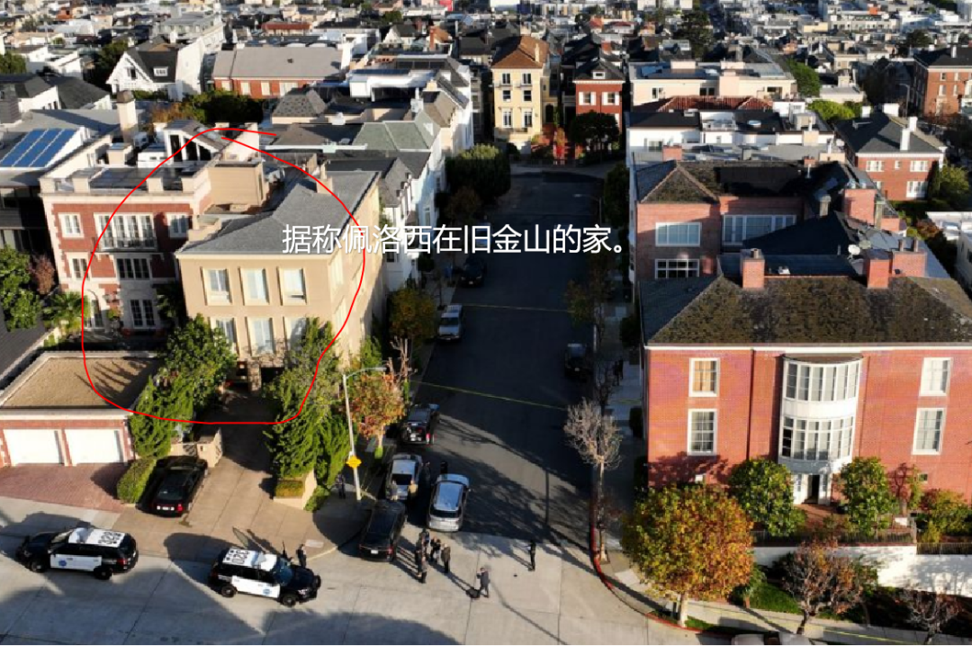

二是佩洛西明面上是美国权力3号人物，安保经费人员不缺，且她在旧金山房子典型富人区，巡逻警察众多，**大卫·德帕普怎么突破“严密”安保防线的？**

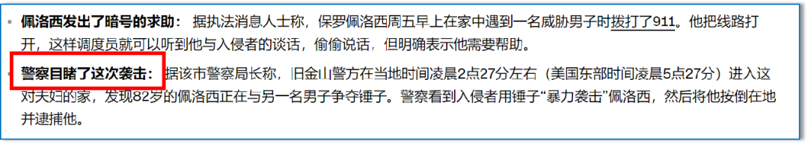

三是不只突破安保防线，还刚好是佩洛西股神老公这位80多岁老人遭殃？美国媒体说“**警察目睹了这次袭击**”。注意关键词：目睹了！

这得多么神奇，才会这么多“漏洞”。

相比特朗普铁粉们的“暴力”，特朗普自身的遭遇才是真的血腥。如佩洛西股神老公只是被锤子袭击，7月14日，特朗普前妻伊莲娜在住处因“钝击性伤害”“意外身亡”；8月3日特朗普大将，共和党在印第安纳州今年的铁票瓦洛斯基，遭遇“车祸身亡”。

谁的策划？

策辩看到了布林肯阴鸷的双眼。要知道，希拉里的班加西清洗行动，就出自此人之手，可谓把此类手段运用得炉火纯青。加上近期，针对中俄伊，布林肯多次运用此手段。

8月21日，有普京大脑之称的杜金女儿——达利亚杜金娜在莫斯科被暗杀身亡，之后西方媒体就传出，要对克里姆林宫斩首。

近日，社交媒体流传一张讣告，中国一位才30岁出头的李姓航空航天天才科学家，在美国“意外身亡”，结合奥巴马时期多位顶级中国科学家意外，以及布林肯宁可伤敌800,自损1000，也要推动芯片禁令打压中国科技，有充分理由怀疑中国科学家意外背后的阴谋。

伊朗，则是在广泛流传其支援俄罗斯无人机后，革命卫队军官频频遭遇刺杀。不仅有疑似无人机资深专家被枪杀身亡，还遭遇ISIS恐怖分子袭击，另外伊朗国内还爆发了充满颜色革命内味的抗议活动。

**上述手法，在奥巴马希拉里后期，被布林肯运用得近乎疯癫。现在美民主党中期选举前景不利，拜登极可能成为坡脚总统，布林肯的行动也必然受到更多限制。在这之前，布林肯有十足的动机进行疯狂动作。**

因此我们在吃瓜看戏佩洛西股神老公被锤的时候，更要警惕布林肯这个毒师！

**图片源自网络**



**关注公众号：**

**有理儿有面**

**理   性｜   揭   秘｜   探   讨**







### 精选留言

用户设置不下载评论